Cara Beternak Kelinci

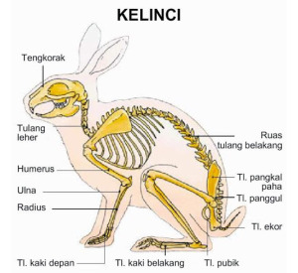

Menurut sistem Binomial, bangsa kelinci diklasifikasikan sebagai berikut :
Ordo : Lagomorpha
Famili : Leporidae
Sub famili : Leporine
Genus : Lepus, Orictolagus
Spesies : Lepus spp., Orictolagus spp.

CARA BETERNAK KELINCI

Usaha beternak kelinci lebih menguntungkan di banding usaha sapi atau domba.Karena Kelinci merupakan hewan prolific artinya sekali beranak banyak bisa enam sampai dengan dua belas ekor,umur buntingnya pun cukup pendek antara 30 s/d 35 hari tergantung ukuran dan jenis kelinci biasanya untuk jenis besar seperti flemish giant antara 33 s/d 35 hari,untuk jenis yg lain biasanya rata2 30 atau 31 hari. Bayangkan !??…cukup cepat bukan?…

Maka dari itulah HEWAN YANG SATU ini di masa depan digadang-gadang akan menjadi solusi permasalahan KETAHANAN PANGAN NASIONAL bahkan DUNIA dalam rangka SWASEMBADA DAGING.
Daging Kelinci juga lebih unggul dibandingkan dengan daging Binatang ternak lainnya ,walaupun sama-sama herbivora ,tinggi protein , rendah lemak & rendah kolesterol
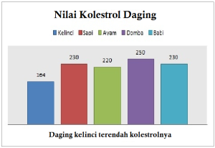

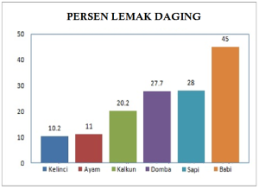
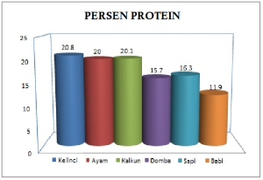
Kotoran yang dihasilkan pun mengandung unsur hara yang lebih unggul dibanding dengan kotoran binatang ternak lainnya sehingga bisa menjadi pupuk organik yang berkwalitas tinggi,bayangkan apabila setiap penduduk yang punya sisa lahan disamping rumahnya memelihara beberapa ekor kelinci otomatis kotorannya maupun urinnya bisa dijadikan pupuk untuk media tanaman-tanaman bermanfaat di seputaran rumahnya tanpa harus membeli.

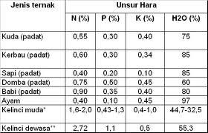
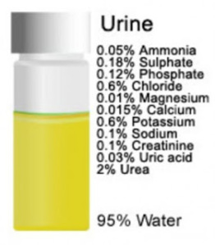

Berikut ini adalah cara untuk budidaya ternak kelinci :

PAKAN

Pakan utama kelinci adalah Rumput, Sayuran dan Bijian. Rumput timothy adalah pakan terbaik kelinci. Timothy adalah sejenis rumput lapangan yang pada bagian atasnya terdapat bulu – bulu mirip ekor kucing”.
Kadar serat rumput timothy cukup baik sehingga tidak menimbulkan masalah pencernaan. Rumput jenis lain, termasuk jerami juga bisa, namun harus dalam kondisi layu, terutama pada musim hujan rumput harus dijemur dengan dikeringan anginkan hingga layu. Takaran rumput perhari, sebesar badan kelinci. Diberikan pada sore hari.

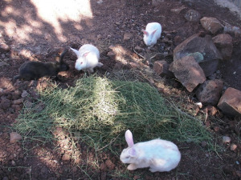

Sayuran sangat perlu buat kelinci untuk mempermudah pencernakan dan mengurangi kadar serat berlebihan. Berikan 3-7 lembar perhari sayuran layu pada siang hari sebagai makanan siang. Sayuran yang dianjurkan adalah daun kubis, daun ubi rambat, daun wortel dan wortel.
Sedangkan kangkung, sawi dan kubis usahakan tidak diberikan karena kadar airnya berlebihan dan mengakibatkan air kencing bau pesing, selain itu dapat mengakibatkan kelinci mengalami mencret dan kembung.

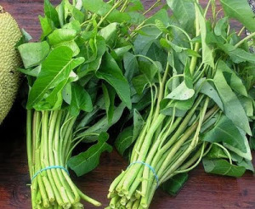
Biji – bijian, jagung muda atau ubi jalar bisa diberikan pada malam hari di atas jam 09.00 malam, atau bisa juga diberikan pada pagi hari. Pelet kelinci dengan kadar serat standar sangat baik sebagai makanan pagi karena mengandung bijian dan serat.

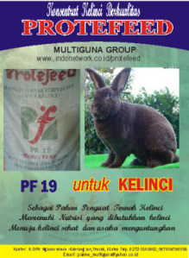

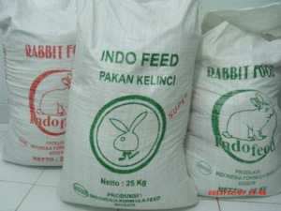

Jika tidak bisa mendapatkan pellet kelinci maka bisa menggunakan pellet unggas dengan syarat hati-hati namun disarankan untuk tidak memberikan pada kelinci.
Pellet unggas memiliki komponen non-serat karena terbuat dari jagung dan remukan ikan/tulang. Karena itu dalam sehari tidak cukup hanya diberi pellet unggas, melainkan harus ada unsur serat dari rumput.
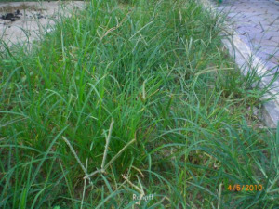
Hati-hati menggunakan pellet unggas. Pellet kadaluwarsa bisa mengakibatkan diare. Sekiranya pellet unggas tidak cocok segera tarik dan ganti dengan jenis lain. Jangan asal membeli pellet murah daripada kelinci mati.
Seandainya pellet sulit, bisa diganti dengan membuat konsentrat sendiri dengan bahan baku :
Bungkil Kedelai, Polard, Bekatul, Jagung, Bungkil Kopra, Kangkung Kering, Mineral dan lain-lain.
Berikut kandungan gizi konsentrat kelinci dengan bahan baku tersebut :

PROTEIN ( min 12 % )
Berguna untuk pertumbuhan kelinci

SERAT KASAR ( min 11 % )
Serat kasar sangat berguna untuk memberi kenyamanan pada pencernaan kelinci. Jika serat kasar dibawah 11 % biasanya kotoran kelinci agak lembek bahkan sampai mencret dan juga sering mengalami sembelit ( kotoran tidak bisa keluar ).

LEMAK ( min 3 % dan maks 5 % )
Lemak dibawah 3 % mengakibatkan penyerapan vitamin D oleh lemak akan terganggu padahal vitamin D sangat dibutuhkan kelinci untuk pertumbuhan tulang. Kelinci yang kekurangan vitamin D biasanya tiba-tiba lumpuh, kulit kering, bulu kusam akhirnya rontok sedangkan jika lemak diatas 5 % dapat mengakibatkan kelinci kegemukan dan abses/bisul.

Komposisi pemberian pakan pada kelinci :

Pemberiannya per hari ( untuk indukan berat 3-4 kg ) :

Anakan : 50-75 gram

Dewasa : 100-150 gram

Indukan Hamil : 150-200 gram

Indukan Menyusui : 200-300 gram

Pakan ini bisa dicampur dengan air, namun jangan sampai membusuk. Usahakan dalam waktu kurang dari tiga jam habis dan bersihkan. Di atas tiga jam bisa mengakibatkan kelinci diare.
Buah-buahan adalah pakan yang diperbolehkan namun hanya sedikit karena dalam buah terdapat kadar gula yang bisa mengakibatkan metabolisme perut kelinci tidak beres.
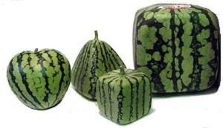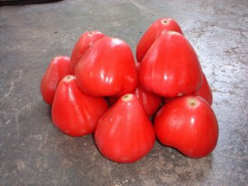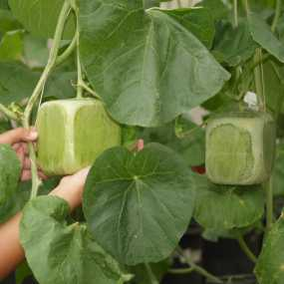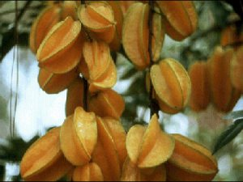
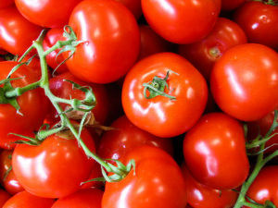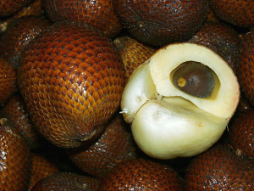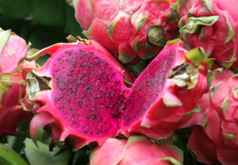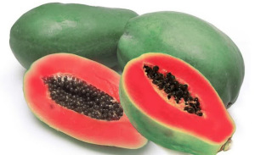

Satu ekor kelinci tidak boleh lebih memakan lebih dari 1 kulit pisang dalam sehari.
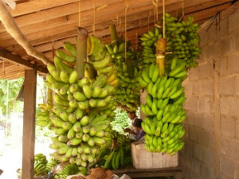

Minuman.
Orang bilang kelinci tidak butuh minum karena kadar air dalam rumput mencapai 70%. (SAMPAI SAAT INI MASALAH KELINCI PERLU DIBERI MINUM ATAU TIDAK ?…….MASIH MENJADI POLEMIK,PRO DAN KONTRA). Yang jelas semua makhluk hidup membutuhkan air.

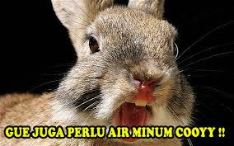

Air minum tetap wajib diberikan untuk menggerus pencernaan dan menghindari dehidrasi. Kebutuhan tiap hari cukup setengah gelas. Jauhkan air minum dari kotoran. Usahakan memakai botol khusus supaya tidak perlu mengganti setiap hari.

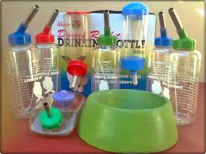

Kelinci yang jarang minum akan stres dan pertumbuhannya tidak baik serta gampang mati ketika terserang penyakit.

PERUT :
Kelinci hewan berusus satu. Wajar jika disebut hewan “tidak beres pencernaan”. Saat perut sakit, kelinci tidak bisa muntah sehingga satu jalur pakanan (ususnya) terkena beban berat. Akibatnya, kembung, diare dan mencret menjadi problem utama kelinci.

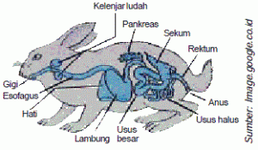

Ciri-ciri kelinci sakit: mata sayu, lesu, tidak tertarik makan, dan kotorannya cair, atau lengket berwarna coklat/hijau jelly. Kelinci sehat tahinya berwarna hitam kering. Solusi: tarik rumput, sayuran dan minuman ganti dengan pellet dan rumput kering timothy. Berikan juga daun pepaya kering getah, pupus pohon pisang dan/atau daun bambu muda untuk menetralkan cairan dalam perut.

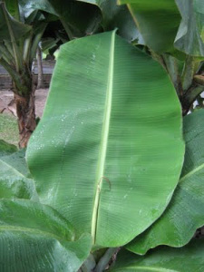

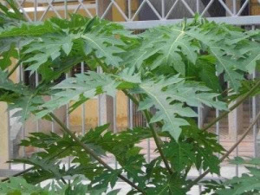
Kelinci mencret juga harus dipisah dari kelinci lain karena jika kotorannya berceceran di rumput bisa dimakan kelinci lain dan menularkan penyakit dalam.

PENYAKIT

- Bisul. Penyebab: terjadinya pengumpulan darah kotor di bawah kulit. Pengendalian: pembedahan dan pengeluaran darah kotor selanjutnya diberi Jodium.
- Kudis. Penyebab: Darcoptes scabiei. Gejala: ditandai dengan koreng di tubuh. Pengendalian: dengan antibiotik salep.
- Eksim. Penyebab: kotoran yang menempel di kulit. Pengendalian: menggunakan salep/bedak Salicyl.
- Penyakit telinga. Penyebab: kutu. Pengendalian: meneteskan minyak nabati.
- Penyakit kulit kepala. Penyebab: jamur. Gejala: timbul semacam sisik pada kepala. Pengendalian: dengan bubuk belerang.
- Penyakit mata. Penyebab: bakteri dan debu. Gejala: mata basah dan berair terus. Pengendalian: dengan salep mata.
- Mastitis. Penyebab: susu yang keluar sedikit/tak dapat keluar. Gejala: puting mengeras dan panas bila dipegang. Pengendalian: dengan tidak menyapih anak terlalu mendadak.
- Pilek. Penyebab: virus. Gejala: hidung berair terus. Pengendalian: penyemprotan antiseptik pada hidung.
- Radang paru-paru. Penyebab: bakteri Pasteurella multocida. Gejala: napas sesak, mata dan telinga kebiruan. Pengendalian: diberi minum Sul-Q-nox.
- Berak darah. Penyebab: protozoa Eimeira. Gejala: nafsu makan hilang, tubuh kurus, perut membesar dan mencret darah. Pengendalian: diberi minum sulfaquinxalin dosis 12 ml dalam 1 liter air.

Hama pada kelinci umumnya merupakan predator dari kelinci seperti anjing.
Pada umumnya pencegahan dan pengendalianhama dan penyakit dilakukan dengan menjaga kebersihan lingkungan kandang, pemberian pakan yang sesuai dan memenuhi gizi dan penyingkiran sesegera mungkin ternak yang sakit.

KANDANG :

Ukuran kandang minimal 40 × 50 x 70 cm untuk ukuran kelinci rata-rata. Kandang kelinci jenis besar seperti Satin, Flam, New Zealand sebaiknya 60 × 70 x 80 atau lebih besar lagi. Kandang bisa terbuat dari bambu kuat (tidak berbubuk).

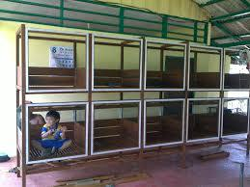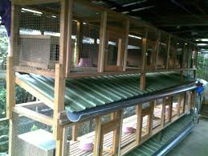

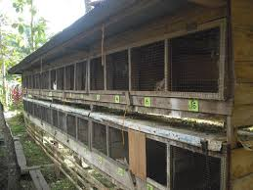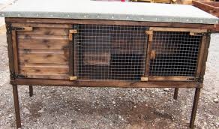

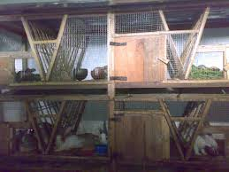

Desain kandang Kelinci
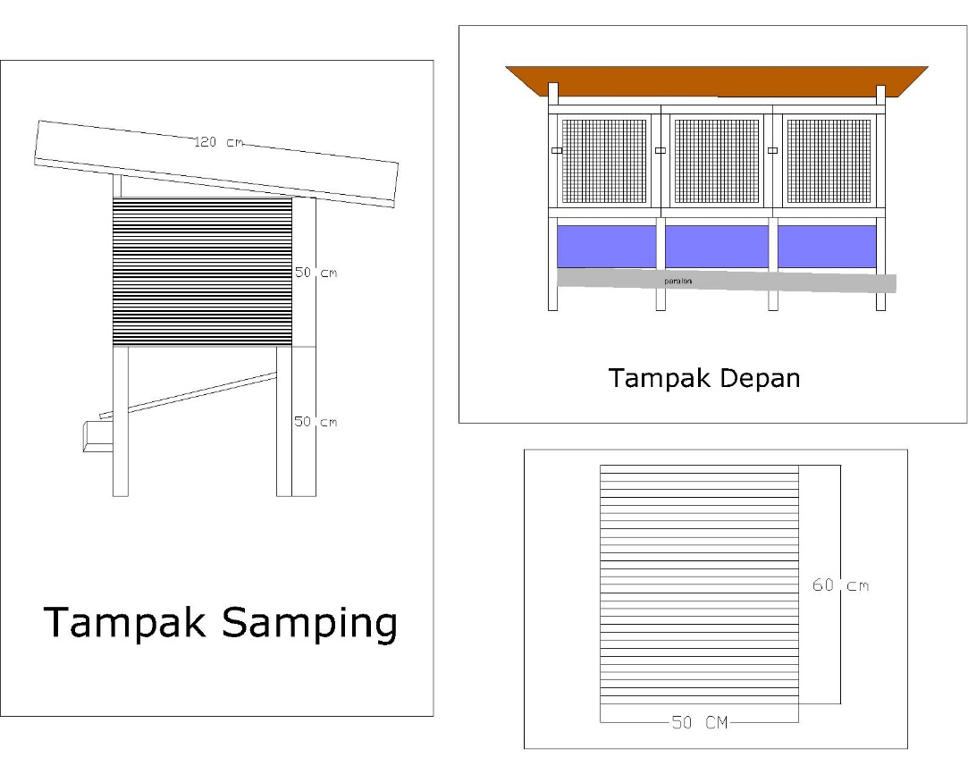

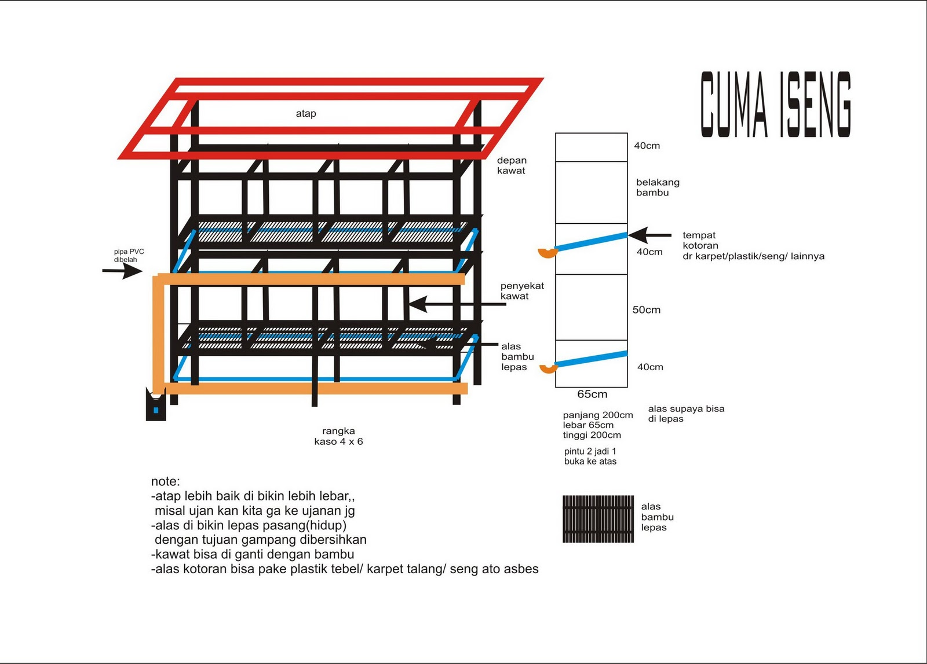

Kandang jangan sampai berlubang sehingga tikus tidak bisa masuk. Kelinci sangat takut dengan tikus karena tikus sering menyerang anak-anak kelinci, bahkan memakan bayi kelinci. Selain aman dari tikus kandang juga tidak boleh kemasukan angin besar, terutama angin malam.
Kelinci butuh cahaya terang selama 12 jam perhari. Berikan lampu penerangan secukupnya di malam hari. Kebersihan kandang harus terjaga. Tempat pakan dicuci dan kering.

PERKAWINAN DAN KEHAMILAN
Masa puber kelinci jantan umur 3 bulan dan bisa membuahi pada usia 5 bulan.
Untuk jenis flemish giant baiknya untuk jantan minimal 9 bulan. Sedangkan masa puber kelinci betina pada usia 5 bulan dan bisa hamil pada usia 5,5 bulan ke atas. Dan jenis flemish giant pada usia 7 – 8 bulan.
Cara kawin. Bawa betina ke kandang jantan.Jangan sebaliknya!.

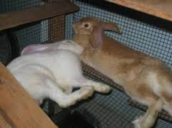
Masukkan dan biarkan bercumbu. Biasanya pejantan akan menciumi bagian muka dan kelamin betina. Betina yang cenderung lari-lari biasanya mudah kawin dibanding yang tengkurap tanpa gairah.
Tunggu sekitar 2-4 menit sampai betina nungging memberikan kelaminnya kepada pejantan. Dalam waktu sekitar 30-40 detik pejantan akan terkulai lepas. Satu menit kemudian ambil betina, istirahatkan dan berikan makan. Sepuluh hingga lima belas menit kemudian kembali betina ke kandang pejantan, ulang lagi hingga tiga kali. Jika pada ketiga kali betina tidak minat kawin lagi tidak masalah. Dua kali cukup.
Kawin sekali bisa melahirkan antara 2-4 ekor anak. Sedangkan jika kawin 2-3 kali biasanya mampu melahirkan 4-8, bahkan 10 anak, tergantung kondisi produktivitas sang betina.
Ciri-ciri kelinci jantan maupun betina hendak kawin bisa dilihat pada bagian kelaminnya. Jika merah, tanda sudah pingin kawin. Bisa juga dengan melihat tingkahnya, seperti pantatnya ngesot dipagar kandang, atau menggesek-gesek dagunya. Atau bisa juga melihat dengan memegang bagian pantat. Jika saat kelinci dipegang langsung nungging itulah tanda kepingin kawin.
Kelinci hamil sangat butuh perhatian. Sebagaimana manusia hamil, kelinci butuh pasokan gizi baik dan pakan stabil. Lapar dan kurang minum saat hamil membuat stres sang induk. Wortel setiap hari 1 batang cukup untuk memasok gizi. Masa hamil kelinci antara 29-33 hari.semakin besar postur tubuh kelinci biasanya lebih lama.Kelinci ditempat kami biasanya lama bunting 32 s/d 35 hari.kalo kelinci biasa rata2 lama buntingnya adalah 30 hari.
Minggu pertama biasanya gelisah ketika janin tumbuh. Berikan perhatian pakan yang cukup dan belaian khusus untuk menghindari stres. Pada usia kehamilan 17 hari, kandungan mulai membesar. Sang induk semakin butuh banyak makan. Pagi, siang, sore dan malam harus tersedia makanan.
Memasuki usia kandungan 25 hari kelinci nampak gelisah karena menjelang kelahiran. Ciri-ciri hendak melahirkan adalah sang induk mengorek-ngorek kandang dengan kuku kaki depannya. Ini adalah karakteristik kelinci yang ingin menggali lubang di tanah. Sediakan kotak dan jerami atau rumput kering supaya induk merasa ada jaminan tempat melahirkan.
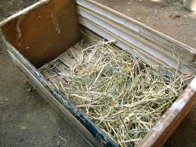
Sebelum melahirkan biasanya kelinci mencabuti bulunya untuk tempat tidur sang anak.
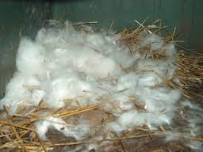
Kehamilan pertama dan kedua biasanya sang induk agak gugup, namun sebagian ada yang langsung tanggap. Jerami atau rumput kering untuk induk baru sangat penting karena biasanya ia akan telat mencabuti bulunya. Kotak harus bersih, tidak basah dan jangan sampai muncul hewan kutu (atau uget-uget).
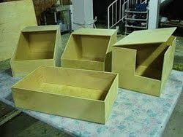
Saat hendak dan sesudah melahirkan jangan sering dilihat, kecuali oleh Anda yang sudah terbiasa merawat. Kelinci merasa ketakukan anaknya diganggu orang jika dilihat terus-menerus. Berikan sayuran atau rumput serta minuman saat menjelang kelahiran sebab setelah melahirkan kelinci sangat capek, dehidrasi dan butuh makanan yang banyak. Telat memberi makanan saat kelahiran adalah penyiksaan.

KENAPA KELINCI KANIBAL ?…

Dua kemungkinan utama.
1) Stres karena pasokan pakan sehat sejak minggu pertama hingga minggu ke empat kurang terjamin sehingga dirinya merasa tersiksa dengan kehadiran anak-anaknya.
2) Takut terhadap bahaya seperti ancaman tikus, anjing, kucing dll.

PASCA KELAHIRAN

Kelinci lahir hanya mengandalkan makan dari air susu induknya (ASI). Biasanya induk menyusui pada jam-jam tertentu pada subuh atau malam hari. Anak kelinci wajib mendapat pasokan ASI hingga usia 35 hari. Di bawah itu anak tidak sehat dan gampang mati. Berdosa jika kita memisahkan anak kelinci dari induknya sebelum usia 35 hari.
Pemisahan anak dari induk minimal 35 hari. Dimulai sapih pada usia 32 hari dengan cara memisahkan pada siang hari dan mengembalikan pada sore hari. Jika belum hendak dijual atau alasan lain, anak kelinci bisa terus menyatu dengan induknya hingga umur 45 hari. Anak kelinci akan belajar makan rumput pada umur 14 hari dan mulai banyak makan diusia 26 hari. Wortel atau ubi rambat sangat bagus diberikan pada umur 14 hari supaya gigi-gigi kelinci mulai tertata baik.
Perlu diketahui, kelinci memiliki pertumbuhan gigi yang terus menerus sehingga butuh menggerat untuk mencegah pertumbuhan. Berikan bata merah di kandang, terutama kandang pejantan yang gemar menggerat.

CARA MERAWAT KELINCI BARU LAHIR

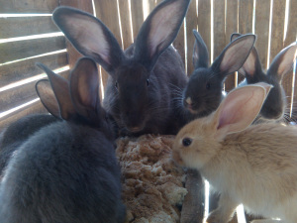

Saat hendak melahirkan kelinci nampak gusar dan gelisah. Mereka merasakan perutnya bergerak-gerak. Tanda-tanda ini dibaca oleh sang induk sebagai bahwa sebentar lagi akan terjadi kelahirkan. Biasanya kelinci melahirkan antara umur 28-34 hari. Namun kebanyakan kelinci melahirkan pada usia kandungan 29-35 hari,tergantung ukuran dan jenis kelinci.Untuk jenis besar seperti flemish giant biasanya antara 32 s/d 35 hari.Untuk yg berjenis kecil rata – rata 30 hari.Masa-masa hamil membutuhkan perhatian khusus. Minggu pertama setelah kawin peternak harus memperhatikan pakan yang baik, yakni rumput, sayuran dan pellet. Jangan sampai telat air minumnya. Pelet harus tersedia siang dan malam. Jangan sampai kotak makanan kosong sama sekali. Sayuran setengah kering diberikan sedikit pada siang hari. Sorenya diberikan rumput sebesar badan kelinci.
Usahakan malam harinya, sekitar jam 10 atau jam 11 diberi tambahan rumput wortel, atau bisa juga ketela rambat ( ubi).
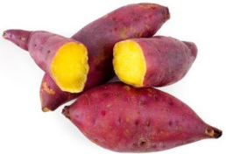

Kelinci hamil seperti halnya manusia. Banyak keinginan untuk makan. Karena itu supaya anaknya sehat dan pola menyusuinya bagus pakan tersebut harus dipenuhi. Selama masa kehamilan kelinci biasanya gelisah dalam tiga periode, yakni minggu pertama dengan membesarnya janin. Minggu kedua bergesernya janin, dan minggu akhir, 3 hari sebelum melahirkan.
Pada usia kandungan 27 hari usahakan sudah tersedia kotak untuk calon jabang bayi. Berikan jerami secukupnya agar Induk merasa tenang. Jika kotak tidak diadakan, induk akan merasa stress berat karena ia merasa khawatir tidak bisa melindungi anak-anaknya. Hal lain yang harus diperjelas adalah pemenuhan minum. Orang bilang kelinci cukup mengonsumsi kandungan air yang ada dalam rumput. Mereka berasumsi rumput mengandung 80% lebih air sehingga tidak perlu diberikan minum. Ini pola pikir kebanyakan yang sembrono dan ngawur. Memang benar kadar air rumput sudah banyak, namun sebagai makhluk hidup kelinci juga butuh minum. Analoginya, cukupkah manusia hanya mengonsumsi air dari kuah sayuran? Jelas tidak.

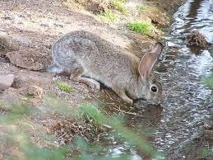
Kelinci juga butuh minum. Untuk kelinci yang tidak hamil cukup ½ gelas perhari. Sedangkan kelinci hamil membutuhkan 1 gelas perhari.
Anak kelinci yang lahir dari induk sehat dengan mengonsumsi air secara baik akan terjamin kesehatan dan kekebalan tubuhnya dibanding anakan induk yang tidak diberikan air.
Saat-saat menjelang kelahiran, induk akan mencabuti bulunya. Biarkan saja. Usahakan saat hendak melahirkan jangan dilihat terlalu dekat karena akan menimbulkan kekhawatiran anak-anaknya dimangsa manusia. Karena itu persiapan sebelum melahirkan harus dipenuhi secara baik sehingga kita tidak perlu khawatir adanya anak yang kejepit dikandang atau ketidaknyamanan kandang. Setelah 5 menit melahirkan, berikan air segar dan sayuran. Perlu diketahui, Induk setelah melahirkan akan mengalami dehidrasi dan rasa lapar yang hebat. Karena itu berikan perhatian dengan sayuran, wortel dan minuman,syukur ditambah vitamin. Berikan kasih sayang dengan cara mengelus-elus kepala dan badannya saat sang induk makan.

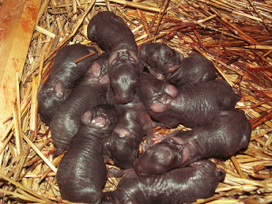
Tapi jangan coba-coba memegang anak-anaknya yang baru lahir, sebab sang induk akan marah dan cemas. Usahakan kalau terpaksa harus mengatur anak-anaknya karena jatuh dari kandang atau kejepit jangan pakai tangan kosong. Pakailah plastik yang bersih atau koran. Sebab jika daging sang anak bau tangan manusia ada sebagian induk yang enggan menyusuinya.
Kematian anak kelinci pasca sapih bisa dikatakan tinggi, baik itu dikarenakan tidak mau makan, kembung, mencret dan atau penyakt lainnya.
Sebenarnya hal ini bisa ditanggulangi apabila kita mau pemperlakukan bertahap dalam penyapihan.
Tentunya kasih sayang kita harus ditunjukkan dengan sikap kita yang harus ditata. urutan penyapihan dilakukan sebagai berikut :
1. Biarlah induk kelinci menyusui sampai minimal satu bulan atau ditandai dengan induk apabila disusui oleh Brindil sudah mulai enggan, terutama menjelang senja.

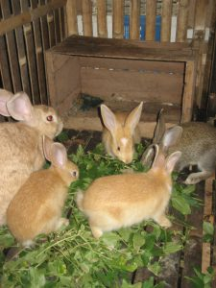
2. Penyapihan dilakukan dikandang indukan dengan cara memberi sekat yang dibuat berjeruji agar brindil tidak bisa menyusui induknya tetapi brindil tetap bisa melihat induknya. Perlakuan ini minimal satu minggu. Dengan perlakuan ini, maka sebenarnya kandang indukan harus lebih besar dan leluasa apabila dilakukan sistem penyapihan ini.
3. Minggu kedua, sekat mulai ditutup rapat sampai brindil tidak bisa melhat induknya. Ciri brindil siap dipindah ke kandang pembesaran apabila sudah mulai enjoi dalam makan dan bermain dengan temannya.
4. Saat pemindahan ke kandang pembesaran, sekat kandang indukan dibuka dan dibersihkan dari bulu bulu yang menempel dan kotoran yang lembek. Dan keluarkan box kotak tempat beranak dan bersihkan sampai besih dari kotoran dan bulu (ingat jangan di cuci) kemudian bila memngkinkan, indukan dipindah ke kadang umbaran selama tiga hari, pindahkan kembali ke kandang indukan tunggulah sampai dua minggu baru indukan mulai dilihat sampai ada tanda tanda minta kawin, baru dikawinkan.
5. Perlu diperhatikan, bahwa box untuk beranak jangan sekali kali digunakan untuk beranak indukan yang lain.
6. Perlu di ingat, selama indukan menyusui, pemberian hijauan harus lebih banyak dibanding pada waktu bunting.
Dengan memperlakukan demikian, akan menekan kematian brindil, dan tentunya membuat berkembangnya kelici kita.

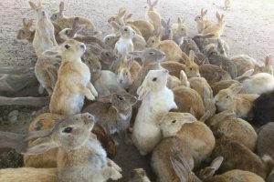

Masalah kelinci sebenarnya lebih mudah ditangani apabila kita mengerti
ketidak sukaan kelinci karena sikap kita padanya (kelinci).

Induk Tidak Mau Menyusui?
Ini adalah pertanyaan yang sering muncul bagi pemelihara kelinci pemula. Kebanyakan mereka bingung karena satu hal, tidak mau mencari pengetahuan terlebih dahulu sebelum memelihara kelinci. Akibatnya saat masa kelahiran didera kebingungan.
Anehnya, pertanyaan itu tidak disertai penjelasan latar belakang kenapa induk kelinci tidak mau menyusui. Akibatnya, pengelola situs ini maupun di facebook susah menjelaskan.

SEBAIKNYA PERHATIKANLAH HAL – HAL SEBAGAI BERIKUT :
Induk kelinci menyusui itu ada waktunya. Biasanya pada jam-jam tertentu, bisa jam gelap datang (18:00), bisa pula jam 20:00, bisa pula menjelang subuh. Pokoknya pada jam malam, dan hanya sedikit yang menyusui pada siang hari.
Setelah melahirkan, induk memang seolah-olah cuek dengan anak-anaknya yang berjempalitan di kotak. Saat melahirkan pagi atau siang hari terkadang induk menyusui setelah beberapa jam kemudian, untuk kemudian diulang pada malam hari, tetapi ada kalanya yang menyusui langsung malam harinya.
Maka, pertanyaannya adalah mengapa induk kelinci tidak mau menyusui itu perlu diperjelas, apakah benar-benar tidak mau menyusui? untuk memastikan bahwa apakah induk menyusui atau tidak kita perlu nongkrongi sejak sore hingga subuh. Jadi, Jangan terburu-buru menyimpulkan tanpa mengenal karakteristik perawatan induk kelinci terhadap anak.
Beternaklah dengan kaidah supaya tidak salah arah.
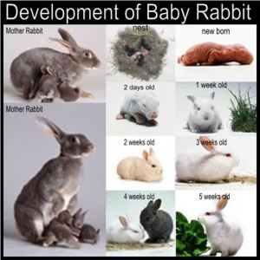

Bagaimana jika memang Induk tidak mau menyusui dengan bukti anak-anaknya pada mati?
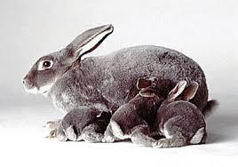
Kemungkinan tiga hal,
(1) mastitis
(2) keringnya air susu karena kurang gizi (karbohidrat dan serat), dan
(3) karena disebabkan stress, biasanya disertai kanibal.

Untuk menyelamatkan semuanya, masa kehamilan harus dirawat secara baik, pasokan serat (rumput), gizi (wortel) dan konsentrat harus bagus. Ini dari sisi pakan. Dari sisi lingkungan harus tertib, jangan berdekatan dengan hewan pemangsa, banyak kunjungan orang atau berisik sehingga induk merasakan ancaman.

CARA MERAWAT ANAKAN KELINCI

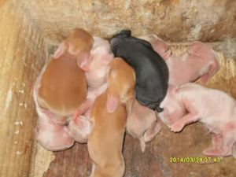
Anak Kelinci adalah hewan yang sering dijumpai di beberapa tempat misalnya tempat wisata,karena keunikannya kita sering membeli anak kelinci, tetapi banyak kejadian tentang kematian anak kelinci.
Cara mengenai pemeliharaan anak kelinci :
1. Pilihlah anak kelinci yang sehat, kelinci yang sehat terlihat dari matanya yang bersinar (tidak layu), hidung bersih, dan daerah anus tidak kotor, serta semua bagian tubuh berfungsi dengan baik dan tidak cacat.

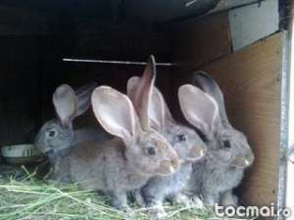
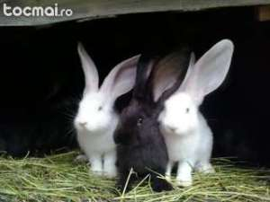

2. Anak kelinci dipasaran apalagi ditempat-tempat wisata biasanya belum tuntas disusui induknya, jadi bilah memilih pilih lah yang sudah lebih dari 40 hari atau yang baik adalah 2 bulan beberapa penjual biasanya bohong tentang umur kelinci.
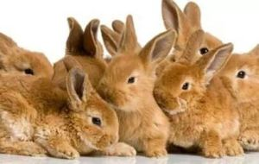
Jadi jangan memilih kelinci yang terlalu kecil, pastikan ingin membeli jenis apa karena setiap jenis mempunyai ukuran dan bentuk anak yang berbeda, biasanya di pasaran adalah jenis New Zealand atau kalau sudah banyak campuran darahnya jadi disebut lokal(penjual biasa menyebut australia, tetapi tidak ada kelinci ras australia jadi ini hanya sebutan bagi penjual-penjual). sebenarnya yang paling aman adalah memelihara kelinci 4 bulan untuk pemula karena sudah tidak rentan penyakit. Jadi pilihlah tempat membeli yang tepat, biasanya para peternak langsung lebih mengetahui jenis kelinci di banding penjual-penjual, bila ingin lebih baik coba tanyakan silsilah kelinci agar mengetahui jelas indukannya.

3. Jangan memberi sayuran jika masih dibawah 3 bulan, 3 bulan pun hanya boleh dikasih wortel tetapi sedikit saja. Kangkung akan berdampak buruk bagi pencernaan, bagi beberapa orang kelinci dikasih kangkung dan bertahan, mungkin jenis campuran atau yang biasa disebut australia oleh penjual dapat tahan oleh kangkung, jenis ini memang lebih kuat karena telah di kawinkan silang dan indukannya pun bisanya kuat pencernaanya. tetapi tetap saja dapat berbahaya selain itu bisa menyebabkan penyakit lain seperti gigi tonggos disaat dewasa. kelinci jenis lain sangat rentan terhadap kangkung.
4. Berilah makanan yang sehat untuk anak kelinci anda, berikanlah pelet kelinci yang berkualitas untuk menunjang kebutuhan vitamin dan mineralnya, soal biaya memang agak mahal untuk anak tetapi saat dewasa anda bisa mengganti pelet dengan pelet kelinci biasa yang lebih efisien. berikan juga sedikit hay(sejenis rumput yang dikeringkan yang dikemas) atau perkenalkan hijauan seperti rumput2tan yang sudah dilayukan(pilih rumput juga harus hati-hati karena ada beberapa rumput yang beracun) lebih aman yang sejenis dengan rumput gajah, alternatif lain adalah Daun pisang dan kulit jagung, untuk daun pisang bisa juga mengobati mencret jadi penyajiannya harus dicuci bersih dan ditiriskan lalu di belah-belah sesuai ukuran mulut kelinci, untuk kulit jagung pakailah bagian dalam yang hijau muda, cuci lalu layukam sedikit (untuk Kulit jagung dianjurkan umur kelinci diatas 2,5 bulan).Tapi yang paling baik untuk kebutuhan serat dalah hay, alternatif dipakai untuk mereka yang ingin menekan biaya perawatan atau yang sulit mendapatkan hay karena belum banyaknya hay yang dijual dipasaran.
5. Berilah air minum yang bersih untuk kelinci, beberapa orang bilang kelinci muda tidak boleh dikasih air, ya karena biasanya yang bilang demikian memberi sayuran kepada kelinci mereka, misalnya sawi dan wortel ini mengandung air dan kebutuhan air tercukupi tetapi kondisi ini sebenarnya tidak bagus dan dapat membuat kelinci mencret. jadi sediakan air yang cukup untuk kelinci anda, yang terbaik dengan botol khusus agar air tidak tumpah.
6. Sediakan kandang yang baik dan lingkungan yang mendukung, kandang anak kelinci haruslah yang tidak terkena angin malam secara langsung, lebih aman di dalam rumah saya biasa memberi kain atau baju bekas didalam kandang agar kelinci lebih hangat, alas kandang jika berjeruji atau kawat maka sediakanlah tempat untuk kelinci mengistirahatkan kakinya dapat dibuat dari lantai yang di balik, karena kandang kawat akan membuat kaki pegal. sanitasi harus baik dan pastikan pee atau air kencing kelinci tidak membasahi kaki-kakinya karena dapat menimbulkan penyakit kulit, bersihkanlah perlengkapan makan,minum dan kandang dengan disinfektan dosis rendah, alas yang sudah kotor dengan kotoran anak kelinci harus dibesihkan paling lambat 2 hari 1 kali.
7. Jangan sering digendong, bila sudah 3 bulan maka boleh sering tetapi lebih aman saat umur 4 bulan, jangan menarik kuping kelinci untuk mengangkatnya karena dapat merusak pembuluh darah di kuping, genggamlah bahunya dan topanglah pantatnya, cara yang paling baik adalah tangan satu mengendong dibelakan kaki depan dan tidak menekan, lalu topang bagian pantat kelinci dengan tangan satunya, tetapi beberapa kelinci tidak suka posisi ini maka pakailah cara mengangkat dari bahu.
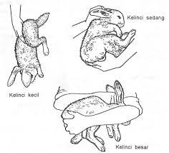
8. Biasanya anak kelinci akan senang jika ada teman seumuran di kandangnya, jangan membeli beda umur karena biasanya yang satu akan stress. jika kelinci stress maka dia bisa mencret dan meninggal setelah kejang-kejang.

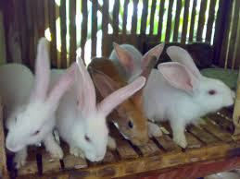
9. Awasi dari predator seperti kucing, dan jangan terlalu sering dimainkan anak kecil karena anak kecil sering salah menggendong dan dapat menimbulkan stress, hindari suara berisik yang mengagetkan seperti petasan karena anak kelinci bisa sangat stress dengan suara, suara petir juga akan membuatnya takut mungkin karena telinga mereka lebih besar jadi suara akan lebih menyakitkan telinga dan karena di alam bebas mereka sangat waspada dan bisa sangat takut akan beberapa hal, tetapi beberapa kelinci mempunyai sifat yang berani meskipun jarang.
10. Jangan menyerah jika anak kelinci anda belum dapat bertahan sampai dewasa, saya pun pertama-tama kehilangan kurang lebihi 10 anak kelinci sebelum sekarang dapat membesarkan tetapi masih ada beberapa yang tak bertahan meskipun sedikit. Jangan kapok tuk pelihara kelinci jika selalu mati belilah yang berumur 4 bulan, jika takut ukuran yang besar belilah jenis mini atau dwarf yang berat dewasa kurang dari 1 kg.

MEMBUAT KANDANG KELINCI

Kandang ibarat rumah bagi ternak peliharaan, begitu pula dengan kandang kelinci. Sejauh ini tidak ada aturan tunggal yang di jadikan patokan pembuatan kandang kelinci, maka tidak sedikit penggemar kelinci yang mempertanyakan kandang yang baik bagi kelinci peliharaannya.
Point penting yang harus diperhatikan dalam pembuatan kandang kelinci adalah terpenuhinya syarat kesehatan bagi kelinci dan juga sesuai dengan tujuan pembuatan kandang itu sendiri. Peternakan kelinci Flemish Giant Cilacap biasanya membedakan pembuatan kandang sesuai dengan tujuan dan kegunaannya. Adapun tipe kandang di peternakan dibagi menjadi:
1. Kandang Indukan Betina.
Kandang indukan betina dewasa yang sudah siap kawin harus cukup luas untuk meletakan kotak beranak dan ruang bermain bagi anak-anaknya kelak. Tidak ada ukuran yang baku mengenai kandang bagi indukan ini, biasanya peternakan kelinci kami hanya menyesuaikan dengan jenis indukannya saja. Kandang indukan betina jenis giant tentu berbeda dengan kandang indukan kelinci jenis dwarf.
yang harus di perhatikan dalam pembuatan kandang indukan ini adalah alas dan dinding-dinding kandang. Alas kandang sebaiknya didisain juga untuk kebutuhan anak kelinci. alas kandang yang terlalu lebar dapat menyebabkan anak kelinci terperosok atau terjepit pada alas kandang. Selain itu dinding kandang juga harus lebih tertutup/rapat agar suhu di kandang ini tetap hangat. Disamping itu pembuatan kandang juga harus didisain untuk menghindari serangan tikus pada anak-anak kelinci.

2. Kandang Pejantan
Kandang bagi pejantan biasanya sedikit lebih sempit di bandingkan dengan kandang betina, hal ini di lakukan agar pejantan lebih mudah untuk mendekati betina pada saat jadwal perkawinan di lakukan. kandang yang terlalu luas biasanya sedikit menyulitkan pejantan dalam mendekati betina, pejantan harus benar-benar menguasai daerah teritorinya. Begitu pula sebaliknya kandang yang terlalu sempit juga akan menjadikan kelinci betina yang di kawinkan merasa tidak nyaman dan stres.
3. Kandang pembesaran
Kandang pembesaran di peruntukan bagi anak-anak kelinci lepas sapih, sehingga luasnya mengikuti jumlah anak kelinci yang di miliki. kandang yang terlalu sempit dapat menimbulkan resiko kematian yang cukup besar. Kandang yang sempit berpotensi terinjaknya anak anak kelinci oleh kelinci yang memiliki badan lebih besar dan kuat. Selain itu kandang pembesaran yang sempit juga dapat mengakibatkan suhu udara meningkat di kandang tersebut, sehingga dapat mengakibatkan dehidrasi bagi anak-anak kelinci. Kandang yang terlalu sempit pada kandang pembesaran ini juga dapat memicu timbulnya gangguan pada pernapasan anak-anak kelinci.
4 Kandang Penggemukan/ soliter
Kandang ini sedikit lebih sempit namun memliki cukup ruang bagi kelinci untuk bergerak meluruskan kaki dan badannya.Kandang sengaja di buat tidak terlalu luas untuk membatasi gerak yang menghabiskan energi, sehingga nutrisi dari makanan yang kita berikan dapat di arahkan menjadi daging untuk meningkatkan bobot badannya.
5. Kandang Karantina
Kandang ini di peruntukan untuk kandang pengobatan bagi kelinci sakit. kandang ini nantinya tidak boleh di gunakan lagi bagi kelinci yang sehat.Selain itu kandang karantina tidak boleh di letakkan berdampingan dengan kandang kelinci yang sehat, hal ini di lakukan sebagai pencegahan penularan penyakit.

Dari kelima tipe kandang ini secara keseluruhan yang perlu di perhatikan adalah :
1. Alas Kandang
Banyak Bahan yang dapat di jadikan sebagai alas kandang, selalu menggunakan bambu sebagai alas kandang. pilihan terhadap bahan ini karena bahan ini cukup aman bagi kesehatan kaki kelinci. Selain itu alas bambu ini tidak mudah rusak jika terkena air kencing kelinci jika bandingkan dengan bahan kawat atau kawat ram, menghindari penggunaan potongan kayu atau papan sebagai alas, meskipun memiliki penampang yang baik, alas dari bahan ini mudah menyimpan air sehingga susah untuk kering.
Penyakit sore hock pada kaki kelinci berdasarkan pengalaman dipicu oleh alas kandang yang terbuat dari bahan yang tidak memiliki penampang yang cukup luas pada pijakan kaki kelinci. Kondisi ini pada akhirnya membawa akibat kaki kelinci menjadi bengkak bahkan terluka.
Selain penyakit tersebut, alas kandang yang sering basah juga memicu berkembangnya penyakit scabies. Bagi sebagian penggemar yang sudah memahami penyakit ini mungkin hal mudah untuk mengatasinya, tetapi bagi yang belum terbiasa akan sangat sulit mengatasinya.
Alas kandang juga harus di sesuaikan pada Jenis dan umur kelinci. Untuk anakan kelinci sebaiknya alas di buat agak rapat untuk menghindari serangan tikus dari bawah kandang. Peternakan kami biasanya menambahkan alas triplek atau papan khusus pada kelompok anak-anak kelinci yang lepas sapih. sedangkan bagi kelinci dewasa sebaiknya alas kandang di susun dengan jarak yang tidak terlalu lebar, yang penting adalah kotoran dapat turun dan tidak menumpuk di dalam kandang.
2. Alas Penampung Kotoran
Dalam pembuatan kandang sebaiknya benar benar memperhatikan alas penampung kotoran ini. Tujuan dari pembuatan alas kotoran ini adalah untuk mempermudah dalam melakukan kegiatan kebersihan. Khusus pada pada kandang bertingkat alas penampung kotoran ini harus menjadi perhatian yang serius. jangan sampai kelinci yang berada pada kandang di bagian bawah terkena kotoran kelinci lain yang berada di kandang atas. Sisa makanan dan kotoran yang bercampur dengan urin kelinci memicu tumbuhnya habitat berbagai macam penyakit.Pengelolaan terhadap sanitasi kebersihan yang buruk akan membawa dampak munculnya berbagai macam penyakit pada kelinci.
3. Dinding Kandang
Pembuatan dinding pada kandang kelinci sebaiknya juga di sesuaikan dengan kebutuhannya. Khusus kandang bagi indukan yang melahirkan sebaiknya hanya bagian depan saja yang terbuka, sedangkan bagian belakang dan sekat antar kandangnya diusahakan tertutup. Di peternakan yang kami kelola, seluruh bagian depan kandang untuk indukan kami buat dari kawat ram, hal ini di maksudkan agar udara tetap bisa mengalir dengan baik. Sedangkan pada bagian samping, belakang dan antar sekat menggunakan susunan bambu dengan jarak yang sedikit lebih rapat dari alasnya. Sebagai catatan kelinci pada masa hamil, menyusui dan membesarkan anak-anaknya membutuhkan kondisi yang tenang dan tidak terganggu oleh kelinci lainnya.
Selain kandang untuk indukan betina yang melahirkan, pembatas antar sekat sebaiknya menggunakan Kawat ram. Tujuannya adalah menghindari kelinci menggigiti (mengerat) sekat antar kandang. Untuk sekat antar kandang kami menghindari penggunaan bahan lain yang mudah di rusak oleh kelinci, sebab jika hal ini terjadi, hampir dapat di pastikan akan terjadi perkelahian kelinci di antara sekat tersebut.
Kemudian yang terakhir, jika kita menempatkan kandang kelinci tidak pada rumah kandang, maka sebaiknya pada bagian samping dan belakang dapat diusahakan pembuatan dinding yang lebih rapat untuk menghindari terpaan angin kencang secara langsung, terlebih pada malam hari dan musim pancaroba.



